Geometri

Grundlæggende begreber
Vi skelner mellem fire forskellige slags vinkler:

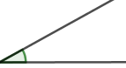
En spids vinkel er mindre end $90°$

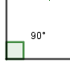
En ret vinkel er præcis $90°$
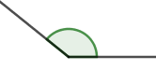
En stump vinkel er større end $90°$

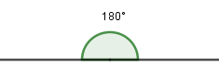
En lige vinkel er $180°$

Vi skelner mellem forskellige typer af trekanter:

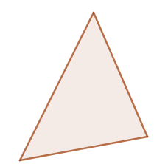
Spidsvinklet trekant -
alle vinkler er mindre end $90°$

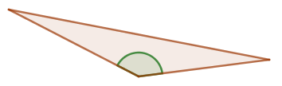
Stumpvinklet trekant -
én vinkel er større end $90°$
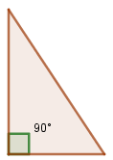
Retvinklet trekant -
én ret vinkel $90°$
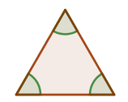
Ligesidet trekant - de tre sider er lige lange og
de tre vinkler er lige store
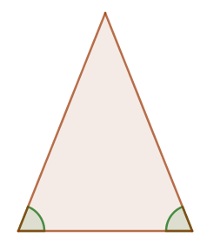
Ligebenet trekant - to sider er lige lange og
to vinkler er lige stor

Betegnelser
Vinklerne i en trekant betegnes med store bogstaver og siderne betegnes med små bogstaver:
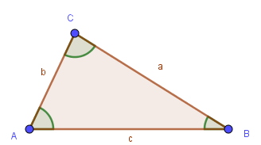

Linjestykket mellem to punkter $A$ og $B$ betegnes $AB$.
Længden af linjestykket $AB$ skrives $\left|AB\right|$.

Areal og vinkelsum af en trekant
Arealet $T$ af en trekant kan beregnes med formlen: $T=\frac{1}{2}·h·g$ ($h$ er højden og $g$ er grundlinjen)
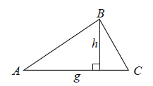

Trekantens vinkelsum er $180°$: $A+B+C=180°$

Ensvinklede trekanter

Definition: To trekanter er ensvinklede, hvis deres vinkler er parvis lige store.
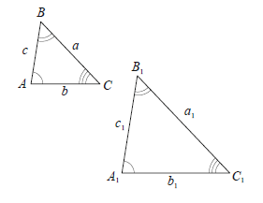
Trekanterne $ABC$ og $A_{1}B_{1}C_{1}$ ovenfor er ensvinklede fordi vinklerne $A=A_{1}$, $B=B_{1}$ og $C=C_{1}$.
To sider fra hver deres trekant kaldes ensliggende, hvis de grænser op til vinkler af samme størrelse.
På trekanterne ovenfor er siderne $a$ og $a_{1}$ ensliggende, $b$ og $b_{1}$ er ensliggende og $c$ og $c_{1}$ er ensliggende.

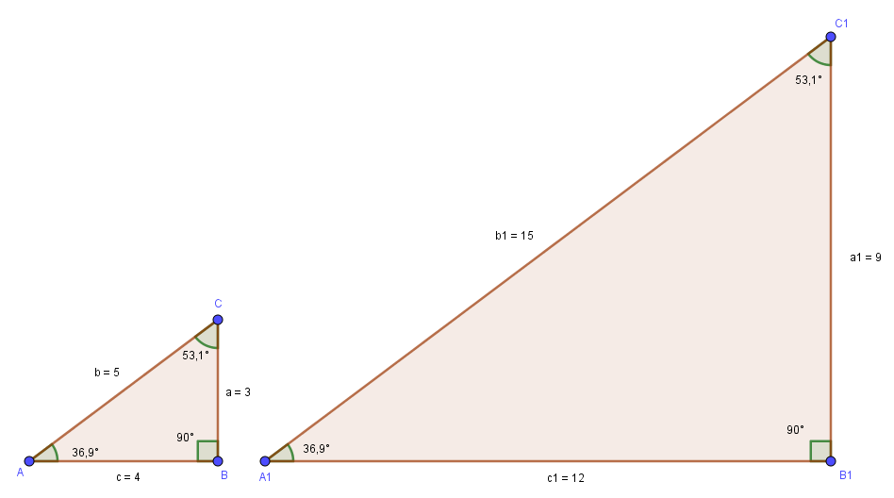
For disse to trekanter kan man sige, at:
- $a1$ er tre gange så lang som $a$
- $b1$ er tre gange så lang som $b$
- $c1$ er tre gange så lang som $c$
- Altså at hver side i trekant $A1B1C1$ er tre gange så lang som i trekant $ABC$.

For ensvinklede trekanter gælder, at forholdet mellem ensliggende sider er konstant.
I matematisk notation skriver vi: $\frac{a_{1}}{a}=\frac{b_{1}}{b}=\frac{c_{1}}{c}=k$ , hvor $k$ er konstanten
$k$ kaldes også skalafaktoren eller forstørrelsesfaktoren.
$k$ er altså dét tal som man skal gange en sidelængde i trekant $ABC$ med for at få den tilsvarende side i trekant $A_{1}B_{1}C_{1}$.

Hvis man kender skalafaktoren $k$ og en sidelængde i den ene trekant, kan man finde den tilsvarende side i den anden trekant med en af følgende formler:
$$a_{1}=k·a$$
$$b_{1}=k·b$$
$$c_{1}=k·c$$

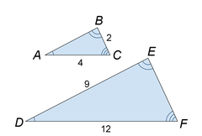

Øvelser

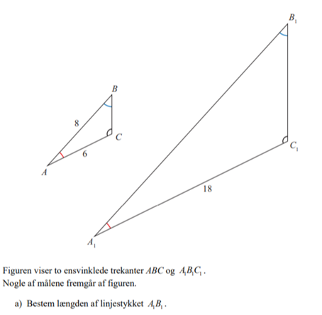

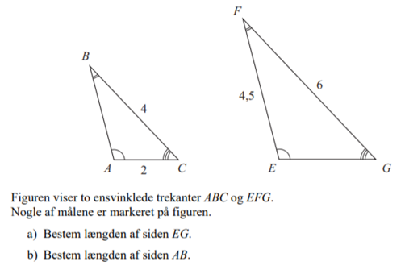

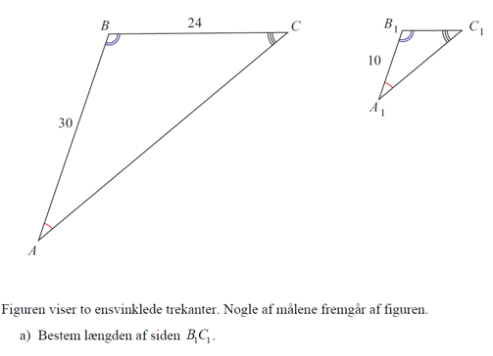

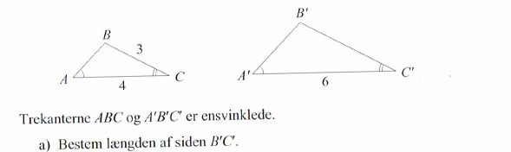

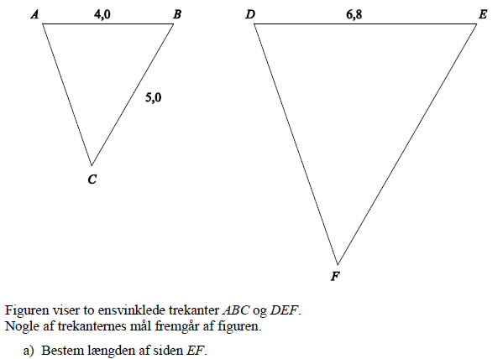

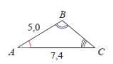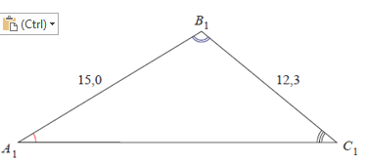
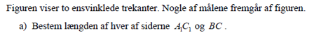

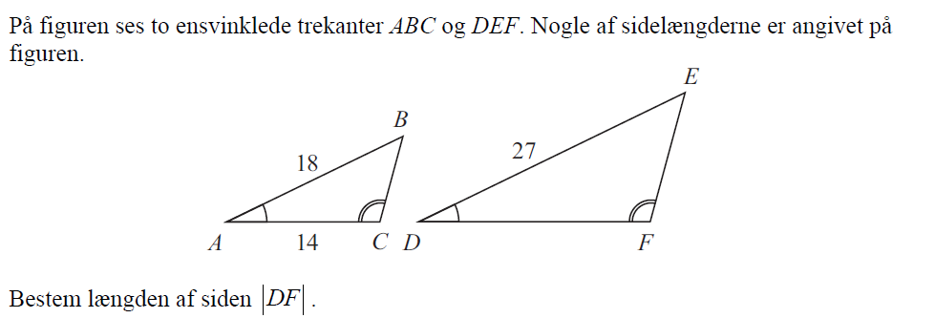

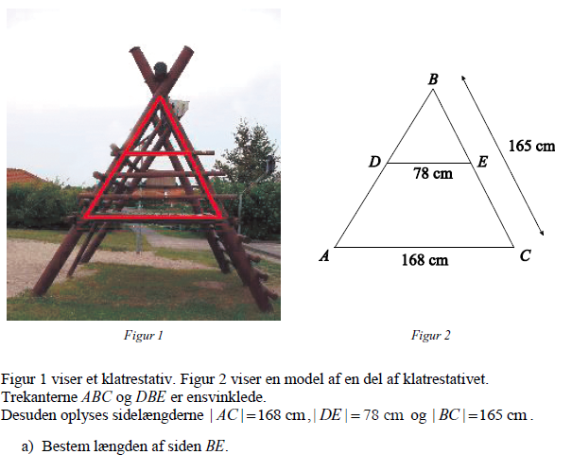

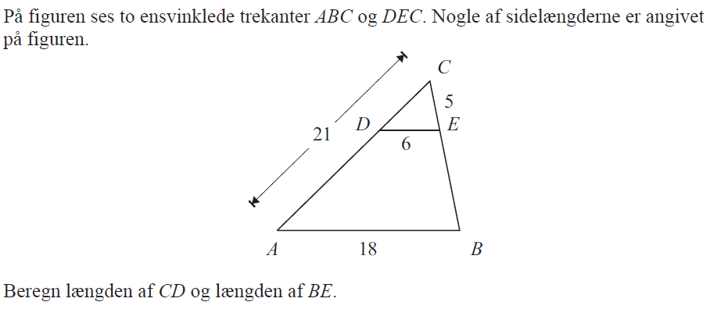

Den retvinklede trekant
Den retvinklede trekant har som nævnt én vinkel på $90°$, den betegnes ofte $C$.
Den side, der ligger over for den rette vinkel kaldes hypotenusen. Det er trekantens længste side.
De to andre sider kaldes kateter.
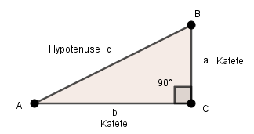

Pythagoras



Pythagoras fra Samos ($570$ f. Kr. - $495$ f. Kr) var en græsk matematiker, filosof, mystiker, musikteoretiker og musikterapeut.
Det er fra Pythagoras og pythagoræerne vi har fået ordet ”matematik”, af græsk mathematike techne = læreteknik, kunsten at lære.
En af pythagoræernes indsigter var, at alt i universet kan føres tilbage til tal og forholdet mellem tal; et vigtigt Pythagoras-citat er: ”Alt er tal”.

Pythagoras’ sætning
”Kvadratet af den ene katete plus kvadratet af den anden katete er lig med kvadratet af hypotenusen”
Hvis kateterne betegnes $a$ og $b$ og hypotenusen $c$ kan sætning skrives:
$$a^{2}+b^{2}=c^{2}$$

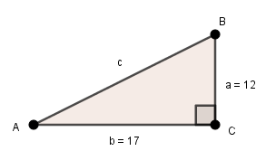

Her kender vi længderne på de to kateter.
Vi vil beregne længden af hypotenusen $c$.

$$a^{2}+b^{2}=c^{2}$$
$${12}^{2}+{17}^{2}=c^{2}$$
$$144+289=c^{2}$$
$$433=c^{2}$$
$$\sqrt{433}=c$$
$$c=20,8$$
Hypotenusens længde er altså $20,8$.

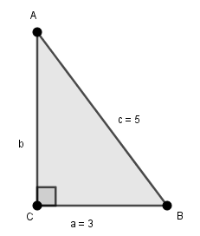

Her er længden af hypotenusen og den ene katete kendt.
Vi vil beregne længden af den anden katete $b$.

$$3^{2}+b^{2}=5^{2}$$
$$9+b^{2}=25$$
$$b^{2}=16$$
$$b=\sqrt{16}$$
$$b=4$$
Kateten $b$ har altså længden $4$.
OBS: Dette er en 3-4-5-trekant. Trekanter med disse størrelsesforhold mellem sidelængderne er altid retvinklede.
Pythagoras’ omvendte sætning
Pythagoras’ sætning gælder også den anden vej:
Hvis $a^{2}+b^{2}=c^{2}$ er sand for en trekant med sidelængderne $a$, $b$ og $c$, så er trekanten retvinklet.

En trekant har sidelængderne $33$, $56$ og $65$. Er trekanten retvinklet?
Den længste side er hypotenusen, dvs. $c=65$, hvis trekanten altså er retvinklet.
Tallene indsættes i Pythagoras’ sætning og vi undersøger, om ligningen er sand:
$${33}^{2}+{56}^{2}={65}^{2}$$
$$1089+3136=4225$$
Da ligningen er sand er svaret: Ja, trekanten er retvinklet.

På figuren ses en retvinklet trekant, hvor længden af de to kateter er kendt.
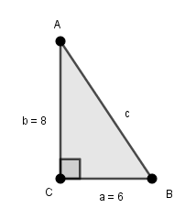
Beregn hypotenusens længde i trekanten.

I en retvinklet trekant $ABC$ kendes to sidelængder som vist på figuren:
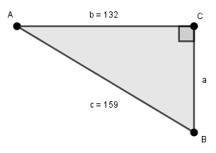
Beregn længden af siden $a$.

En trekant har sidelængderne $39$, $47$ og $61$.
Undersøg, om trekanten er retvinklet.

Et rektangel har sidelængderne $34$ og $59$.
Bestem længden af rektanglets diagonal.

Hosliggende og modstående katete
Om en katete kaldes ”hosliggende” eller ”modstående” afhænger af, hvilken vinkel man tager udgangspunkt i:

Udgangspunkt i vinkel $A$: Udgangspunkt i vinkel $B:$
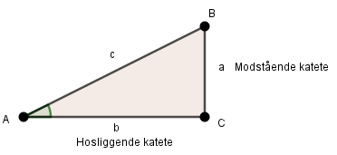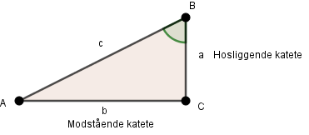

Cosinus, sinus og tangens i retvinklede trekanter
Indtil nu har vi kun beregnet sidelængder, men cosinus, sinus og tangens skaber en sammenhæng mellem en vinkel og to sider i en retvinklet trekant.
Der gælder følgende tre formler, hvor $v$ er én af de to vinkler, der ikke er ret:

Cosinus:

$$cos\left(v\right)=\frac{hosliggende katete}{hypotenusen}$$

I denne formel indgår:
- en vinkel
- hosliggende katete
- hypotenusen

Sinus:

$$sin\left(v\right)=\frac{modstående katete}{hypotenusen}$$

I denne formel indgår:
- en vinkel
- modstående katete
- hypotenusen

Tangens:

$$tan\left(v\right)=\frac{modstående katete}{hosliggende katete}$$

I denne formel indgår:
- en vinkel
- de to kateter

Beregning af sidelængder med cosinus
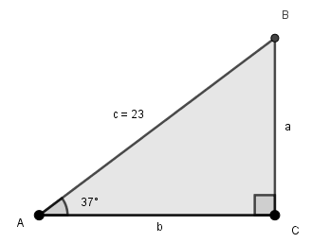
Beregn længden af siden $b$.
Vi har vinklen $A=37°$ og hypotenusen $c=23$.
Vi skal finde $b$, der er hosliggende katete i forhold til vinkel $A$.
Ovenfor ses, at cosinusformlen netop indeholder denne kombination af oplysninger, så den formel vi skal bruge er: $\cos\left(v\right)=\frac{hosliggende katete}{hypotenusen}$ .
Med denne opgaves betegnelser bliver det: $\cos\left(A\right)=\frac{b}{c}$
De kendte tal indsættes og ligningen løses mht. $b$ med ”ALT-l” i WordMat:
$$\cos\left(37\right)=\frac{b}{23}$$
$⇕$ Ligningen løses for b vha. CAS-værktøjet WordMat.
$$b=18,369$$
Dvs. længden af $b$ er $18,37$.

Beregning af sidelængder med sinus
Beregn længden af siden $c$ i trekant $ABC$ nedenfor:
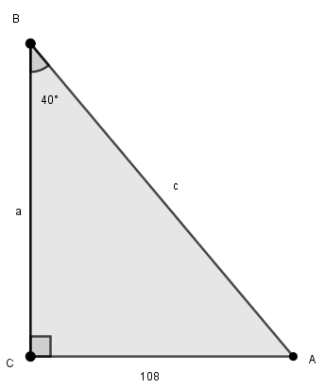
Vi har vinklen $B=40°$ og dens modstående katete $b=108$.
Vi skal finde hypotenusen $c$.
Den formel, der indeholder netop disse tre oplysninger er sinusformlen: $\sin\left(v\right)=\frac{modstående katete}{hypotenusen}$ .
Med denne opgaves betegnelser bliver det: $\sin\left(B\right)=\frac{b}{c}$
De kendte tal indsættes og ligningen løses mht. $c$ med ”ALT-l” i WordMat:
$$\sin\left(40\right)=\frac{108}{c}$$
$⇕$ Ligningen løses for c vha. CAS-værktøjet WordMat.
$$c=168,02$$
Dvs. længden af hypotenusen $c$ er $168,02$.

Beregning af vinkler med cosinus
Beregn vinkel $A$ og vinkel $B$ i trekanten.
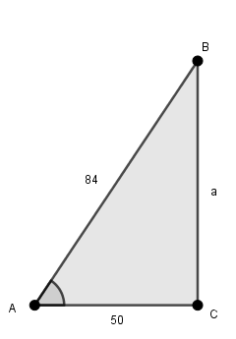
Vi begynder med vinkel $A$.
Når vi tager udgangspunkt i vinkel $A$ har vi oplyst hosliggende katete $b=50$ og hypotenusen $c=84$.
Den formel, der indeholder disse tre oplysninger er cosinusformlen $\cos\left(v\right)=\frac{hosliggende katete}{hypotenusen}$ .
Med denne opgaves betegnelser er det: $\cos\left(A\right)=\frac{b}{c}$
De kendte tal indsættes og vinklen beregnes vha. WordMat ”Alt-l”:
$$\cos\left(A\right)=\frac{50}{84}$$
$⇕$ Ligningen løses for A vha. CAS-værktøjet WordMat.
$$A=53,47$$
Vi kan herefter nemt udregne vinkel $B$ vha. vinkelsummen: $B=90°-53,47°=36,53°$
Dvs. $A=53,47°$ og $B=36,53°$

Beregning af vinkler med sinus
Vi ønsker at udregne, hvor stor vinkel $B$ er.
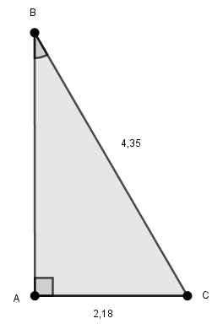
OBS: Denne trekant har ikke de traditionelle betegnelser, hvor vinkel $C$ er den rette vinkel.
I forhold til vinkel $B$ har vi fået oplyst længden af den modstående katete, nemlig $b=2,18$ samt hypotenusen $a=4,35$.
Den formel, der passer på disse tre oplysninger er sinusformlen $\sin\left(v\right)=\frac{modstående katete}{hypotenusen}$ .
Med denne opgaves betegnelser bliver det: $\sin\left(B\right)=\frac{b}{a}$
De kendte tal indsættes og ligningen løses vha. ”ALT-l” i WordMat:
$$\sin\left(B\right)=\frac{2,18}{4,35}$$
$⇕$ Ligningen løses for B vha. CAS-værktøjet WordMat.
$$B=30,076$$
Dvs. $B=30,1°$

Beregning af vinkler med tangens
Vi ønsker at beregne størrelsen af vinkel $B$.
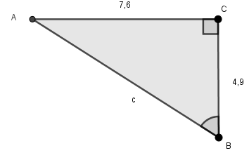
Vi har oplyst de to kateter $a$ og $b$.
Tangensformlen indeholder en vinkel og de to kateter: $\tan\left(v\right)=\frac{modstående katete}{hosliggende katete}$ .
Med denne opgaves betegnelser bliver det: $\tan\left(B\right)=\frac{b}{a}$
De kendte tal indsættes og ligningen løses vha. ”ALT-l” i WordMat:
$$\tan\left(B\right)=\frac{7,6}{4,9}$$
$⇕$ Ligningen løses for B vha. CAS-værktøjet WordMat.
$$B=57,189$$
Dvs. vinkel $B=57,2°$

Ligebenede trekanter

En ligebenet trekant er altid symmetrisk fordi to af siderne og dermed to af vinklerne er lige store.
Derfor kan den opdeles vha. højden $h$ som vist på figuren:
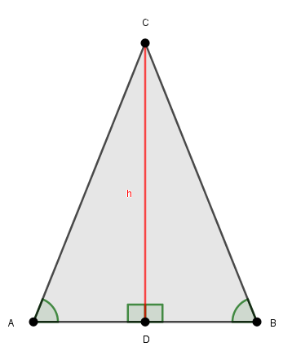
Med denne opdeling opstår to ensvinklede og retvinklede trekanter: Trekant $ACD$ og trekant $BCD$.
Dette kan udnyttes ved beregninger i ligebenede trekanter.

Trekant $OPQ$ er ligebenet, hvor $\left|OP\right|=\left|PQ\right|$. Vinkel $O=27°$ og $\left|OQ\right|=52$.
Trekanten ser således ud:
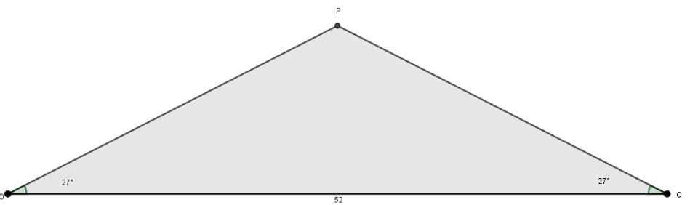

Beregn størrelsen af vinkel $P$ og længden af siden $OP$.
Vinkel $P$:
Vinkel $P$ beregnes vha. vinkelsummen i en trekant: $P=180-2·27=126$.
Dvs. $P=126°$

Siden $OP$:
For at finde længden af $OP$ opdeles trekanten i to ved at trække højden $h$ fra vinkel $P$. Højdens fodpunkt kaldes $D$.
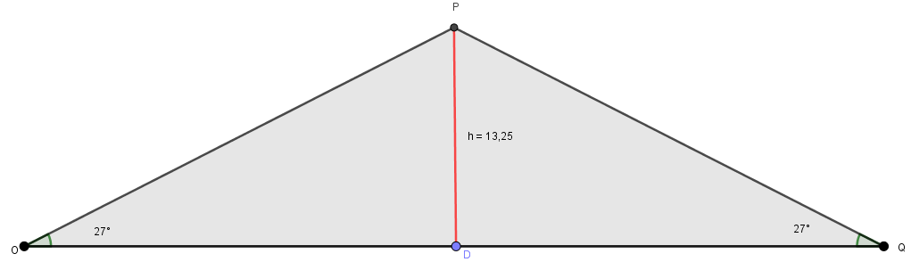
Højden $h$ opdeler trekant $OPQ$ i to retvinklede trekanter: Trekant $OPD$ og trekant $PQD$.
Højdens fodpunkt $D$ halverer siden $OQ$, så vi får at $\left|OD\right|=\left|QD\right|=\frac{52}{2}=26$.
Se vi nu på den retvinklede trekant $OPD$.
Vi tager udgangspunkt i vinkel $O$, som er $27°$ og har desuden oplyst længden af den hosliggende katete $OD$.
Vi skal finde længden af hypotenusen $OP$.
Dén formel, der indeholder hosliggende katete, en vinkel og hypotenusen er cosinusformlen:
$\cos\left(v\right)=\frac{hosliggende katete}{hypotenusen}$ .
De kendte tal indsættes og ligningen løses i WordMat:
$$\cos\left(27\right)=\frac{26}{\left|OP\right|}$$
$⇕$ Ligningen løses for OP vha. CAS-værktøjet WordMat.
$$OP=-29,18 ∨ OP=29,18$$
Da en længde ikke kan være negativ, kan vi kun bruge den positive løsning.
Dvs. længden af siden $OP$ er $29,18$.

